联系人：大雄 13911210322 （微信同号）

莱茵河项目介绍
乘坐游轮漫游在历史悠久的欧洲河流上，体验不一样的风情，纯正的欧式浪漫，零距离感受欧罗巴的魅力，此刻，浪漫将您包围。
莱茵河是西欧第一大河，沿岸景色秀美怡人。到过那里旅游的客人无不流连忘返。北京时代环球国旅隆重推出2018年度最值得期待的旅游线路。第四季浪漫莱茵河之旅。全程11天，途经沿途的法国、德国、荷兰3个国家，并经过科隆、阿姆斯特丹等大城市和一些小城市，由美丽的莱茵河将各个景点完美地连接起来，让客人对莱茵河两岸的风光和历史文化遗迹以及当地民风做深入地了解。这条线路是经典的欧洲人的度假路线，十分成熟。欢迎广大游客关注并参与这一项目，也希望此次莱茵河之行给大家留下美好的回忆。

行程特色
◆ 免去舟车劳顿，搭乘移动的酒店，体验最悠闲的度假方式。
◆ 此程莱茵河流经的特色小镇、中世纪古堡尽收眼底。
◆ 参观绘画大师梵高美术馆，欣赏世界名作。
◆ 游船上标准四道式西餐、周到的服务，美食美景都不错过。
◆ 与欧美客人同船，仅30个位子。
第四季魅力莱茵河浪漫之旅
日期 | 行程 | 餐 | 住宿
第一天  7.27 | 北京 – 法兰克福  参考航班：LO092 北京-华沙 08:45-12:25  LO379 华沙-法兰克福 17:05 19:00  首都机场集合，乘坐国际航班前往德国的法兰克福。抵达后接机，入住酒店休息。 | X | 法兰克福  酒店
第二天  7.28 | 法兰克福 – 美因茨 50公里  酒店早餐后游览法兰克福，法兰克福是座兼具不同风格和时代特色的露天博物馆，同时也是一本同时代建筑结构的百科辞典。著名的罗马广场位于老城中心，不远处就是德国皇帝加冕的大教堂—【法兰克福大教堂】。在教堂的宝库内陈列有大主教们在加冕典礼时所穿的华丽衣袍。外观市政厅，歌剧院，著名的采尔大街。  午餐后乘车前往美因茨，美因茨是由古罗马人最早建立的城市，距今已有两千多年历史，是德国最古老的城市之一。美因茨在地理位置上坐落于莱茵河的西岸，在这里，河流还改变了流向，由南北的河流流向变成了东西方向的流向。由于位于莱茵河畔便利的交通以及当地温和的气候条件，上百年来美因茨一直是神圣罗马帝国最高贵族的驻地，市内的美因茨大教堂也是信奉天主教。由于美因茨古老而又厚重的宗教渊源，我们将游览并参观在欧洲负有盛名的【美因茨大教堂】，【圣斯特凡大教堂】和【奥古斯丁大教堂】。通过对三个风格各异的教堂的讲解让您了解德国最古老和负有盛名的城市。19:00开船，开启美妙的莱茵河之旅。  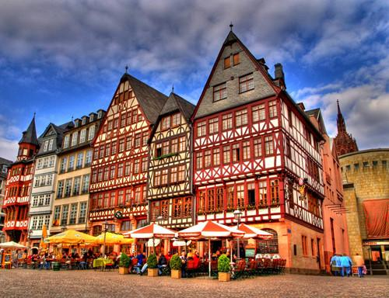  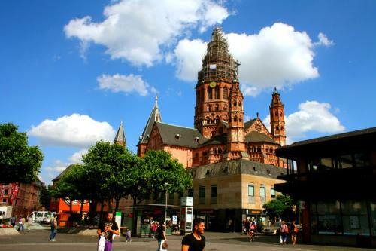 | 早  中  船晚 | 游船
第三天  7.29 | 斯特拉斯堡  下午游船抵达斯特拉斯堡，斯特拉斯堡地处法国和德国交界处，欧洲腹地，地理位置优越，是欧洲议会、欧洲安全理事会的所在地。斯特拉斯堡的历史中心是位于伊尔河两条支流环绕的大岛，被称为“小法兰西”，这一区域拥有中世纪以来的大量精美建筑，被列为世界文化遗产。上岸后乘车至旧城区广场，步行游览古城。参观完广场的半木半石房屋（1589年所建）和法国最古老的药坊之后穿过旧城区广场来到欧菲黑街道，这条不起眼的街道以整条街都是造型独特的手工饰品，精致葡萄酒，高级鹅肝酱和美味的面包店而著名，绝不会让您失望。接着我们前往古腾堡广场，广场上的古藤堡雕像是当地地标性的建筑，是为了纪念其在斯特拉斯堡发明印刷而使此地成为影响欧洲最重要的城市。 | 船早  船中  船晚 | 游船
第四天  7.30 | 曼海姆 – 沃尔姆斯  早上抵达曼海姆，曼海姆不仅是巴登-符滕堡州继斯图加特后的第二大城市，也是一座大学城。古老的方格状的街道模式被保留至今，中心城区的方正布局犹如一面巨大的棋盘，成为了曼海姆独有的城市景观。  午餐后抵达沃尔姆斯，上岸游览，沃尔姆斯是德国莱茵黑森-普法尔茨的小镇。沃尔姆斯是德国最古老的城市之一，由凯尔特人建立。每到重大节日的时候小镇上的人都会集中到基督教堂前欢庆。现在小镇是该地区重要的金属制品和化学制品中心。  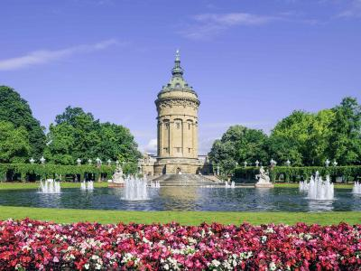  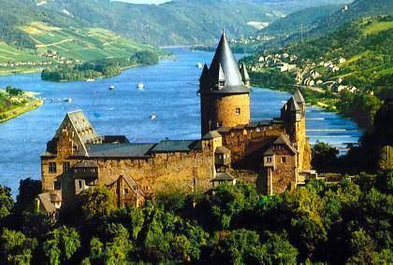 | 船早  船中  船晚 | 游船
第五天  7.31 | 吕德斯海姆 – 科布伦茨  早餐后上岸游览吕德斯海姆，搭乘【厢式缆车】掠过山坡上层层叠叠的葡萄园，抵达尼德瓦尔德峰，参观高大雄伟的日耳曼女神纪念像，从尼德瓦尔德观景平台上俯瞰吕德斯海姆老城区，眺望绸带般的莱茵河，这种无与伦比的自然体验为您的莱茵河浪漫之旅增添最精彩的一笔。参观著名的画眉小巷。画眉小巷，一译“斑鸠小巷”，是吕德斯海姆小镇最著名、最美丽的小巷，呈南北走向，两侧各式招牌的土特产小店让人应接不暇。在葡萄丰收的季节，欢乐的人群定会把你淹没，之后乘船前往科布伦茨。  下午抵达科布伦茨，下船后观光科布伦茨-德意志角，乘坐【高空缆车】前往【艾伦布莱特施泰因要塞】参观。  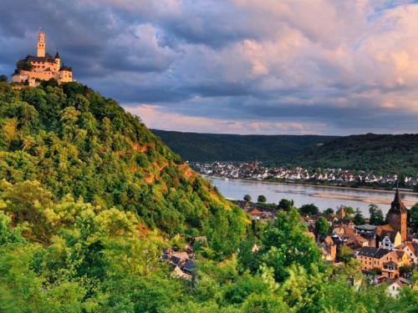  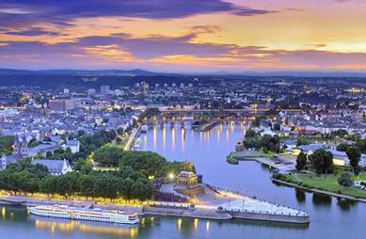  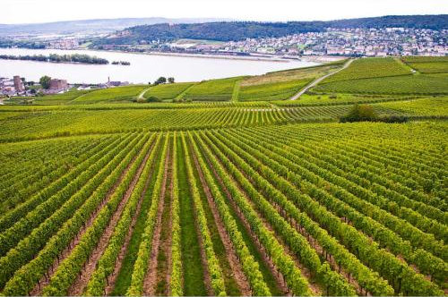  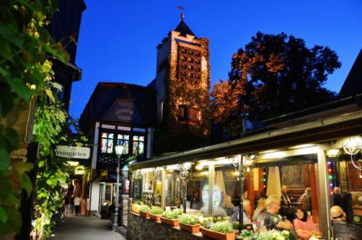 | 船早  船中  船晚 | 游船
第六天  8.1 | 科隆  轻松早餐过后下船进行市区游览，参观【科隆大教堂】，科隆大教堂是世界上目前最高的双塔教堂它已成为科隆市的象征和游客们向往的名胜之地。围绕着科隆大教堂的是科隆著名的老城区，漫步在科隆的老城区就像置身于中世纪的德国一样，之后来到科隆著名的跨越莱茵河的大桥霍亨索伦桥，它是德国和欧洲铁路网最重要的枢纽之一，是一座规模非常壮大的建筑物，是科隆市容和科隆大教堂的景致不可缺少的一部分。  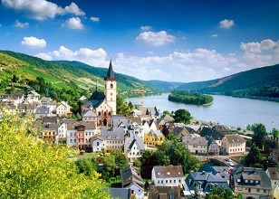  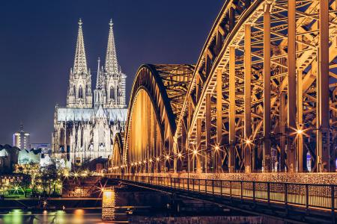 | 船早  船中  船晚 | 游船
第七天  8.2 | 鹿特丹  早餐后上岸游览，现代设计与新潮建筑的摩登舞台——怀旧港都鹿特丹。欧洲桅杆（外观）是鹿特丹的地标性建筑。高达185米的高塔，雄伟气派。立体方块屋（外观），设计者意用魔方建筑在大城市内建设一个城市森林,这片森林有51座立体方块屋，大多都是私人住宅，其他的还有办公场所和商业用途。天鹅大桥是鹿特丹的标志之一，并被评为世界上美丽的13座大桥之一。它原名伊拉斯谟大桥，单臂高139米，桥身长802米，是世界上最长的斜拉索桥。远远看去，一根根巨大的钢索犹如展开的天鹅翅膀，因此人们也把它成为“天鹅大桥”。  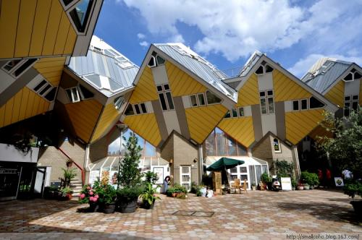  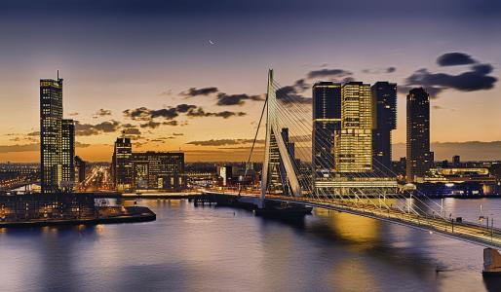 | 船早  船中  船晚 | 游船
第八天  8.3 | 阿姆斯特丹  早餐后，前往风车村游览，古老的建筑生动描绘了17、18世纪的荷兰生活。真实的房子，古老的造船厂，制作木鞋的表演，还有风车，每年吸引着成千上万的游客。午餐后前往阿姆斯特丹的水坝广场，水坝广场位于阿姆斯特丹老城区的中心，广场曾经是阿姆斯特丹唯一的市中心广场。阿姆斯特河曾经流经广场,河上的第一个水坝就建在这里,因此得名。 | 船早  船中  船晚 | 游船
第九天  8.4 | 阿姆斯特丹- 羊角村 – 阿姆斯特丹  早餐后打包行李下船，前往荷兰西北方著名的自然保护区-羊角村，游览羊角村，欣赏莫伦水道,北方人路及民俗村泛舟河上，顺着窄小的运河悠然飘荡，碧水翠波倒映着芦苇洋房。聆听着船夫兼导游娓娓细说各  个房子的历史与特色，每一栋建筑、每一扇窗户、都像是精心设计的艺术品。岸边还藏着的各色袖珍的博物馆，好几家展示售卖贝壳、瓷器制品的私人博物馆。游览后返回阿姆斯特丹，午餐后参观历史悠久的钻石加工厂及绘画大师梵高美术馆，欣赏馆藏名作《向日葵》、《乌鸦》等。晚餐后入住酒店。  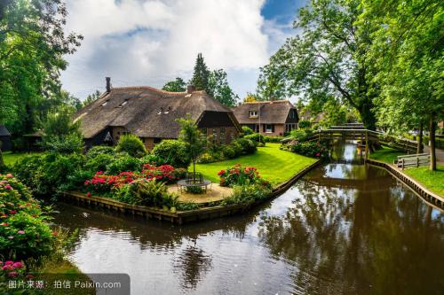  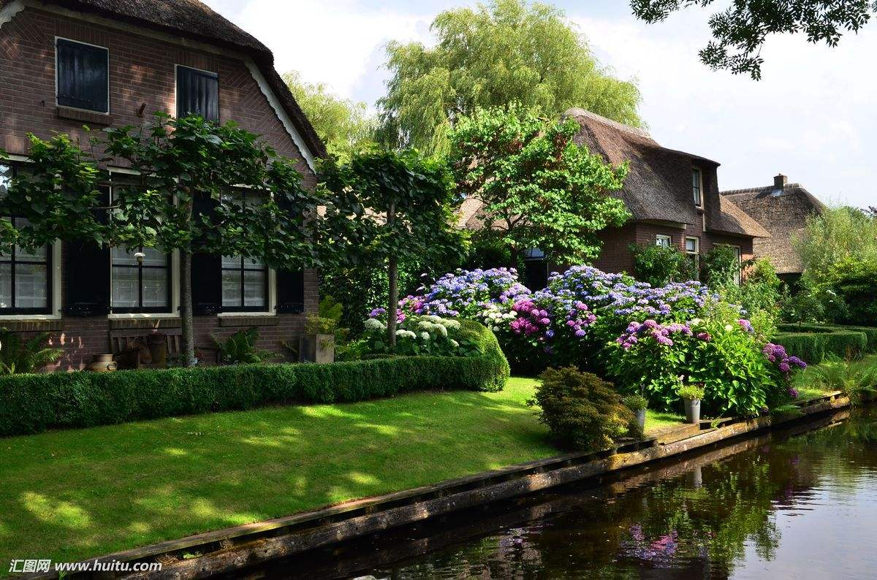 | 船早  中  晚 | 阿姆斯特丹酒店
第十天  8.5 | 阿姆斯特丹 – 北京  参考航班：LO266 阿姆斯特丹-华沙 10:25 12:20  LO091 华沙-北京 16:30 06:35+1  早餐后前往机场，搭乘国际航班返回北京。结束浪漫的莱茵河之旅。 | 早早
第十一天  8.6 | 北京  抵达北京首都机场。

行程仅供参考，我社保留因政府因素、航空公司、签证以及前往国家当时具体情况、天气、景点预约等不可抗因素调整行程安排和调整报价的权利。由于团队行程中所有住宿、用车、景点门票等均为旅行社打包整体销售，因此若游客因自身原因未能游览参观的则视为自动放弃，旅行社将无法退费用。

联系人：大雄 13911210322 （微信同号）

报价: 清华报价：
;B舱（法式阳台房）30800元/人; B舱（法式阳台房）29800元/人;

公务舱增加22000元/人 （公务舱机票价格以实际出票价格为准）

B舱全程单房差：16200元/人

报价包含以下服务：
1、全程往返机票(经济舱) ；
2、游船住宿7晚；陆上当地四星双人标间2晚
3、用餐:行程中所列用餐
4、大巴车；
5、全程领队、中文导游、外文司机；
6、行程中景点门票第一道门票
7、申根签证费、行程中的个人旅游意外保险；
8、含司机、导游小费

报价不包含以下服务：
1、行程之外的观光节目费用、护照费用、机场行李费；
2、各种洗衣、电话、饮料及私人服务性质的费用；
3、因交通延阻、罢工或其他情况本社不能控制产生的额外费用；
4、单房差；
5、自由活动期间的餐费、转机餐费；
6、报价中未提及的所有费用

报名及付款方式：
- 报名时需提交报名表格、护照复印件，并交付定金10000元/人。报名后提供送签所需资料。
2、余款最晚需在出团前一个月付清，否则舱位不予保留且已交定金不退，并且造成的实际损失由游客承担，如机票、船票等。

MS Bellejour号游船信息
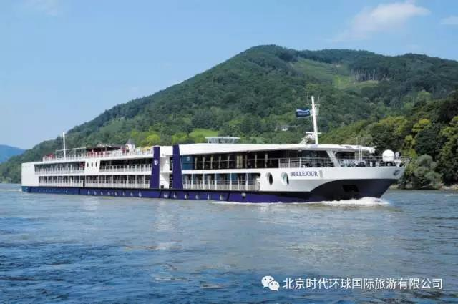
船体长度 126.7m. 船体宽度 11.4 m.吃水 1.5 m.载客量Passenger capacity – 180人Facilities on board游船设施Restaurant 餐厅Lounge 酒吧间Bar and Café 咖啡厅Reception 接待处Lobby 大堂Sun deck 日光甲板Library 图书馆Fitness center 健身室Boutique 商店Sauna 桑拿室Whirlpool and relaxation area 按摩浴池Wi-Fi房间设施面积----14.5平方米卫星电视，保险箱，电话，吹风机，MINI Bar，独立空调。尊享客房及豪华客房拥有法式阳台，高级客房拥有方窗。
